Estimados papás:
En esta ficha se trabajará:
- Comprensión de un texto
- Identificación de sonidos
- Escritura
Deben enviarla a más tardar el lunes 30 de marzo
PIEMGV2020@GMAIL.COM

En el asunto indicar: Actividad 1º de lenguaje.

Nombre alumno: _______________________________________________________________________

Actividad1

- leaelsiguientetextoalestudianteenvozalta.luegolaspreguntasymarquen la alternativa correcta.

¿ Qué hacen las vocales ?
La letra a busca con paciencia
abejas y ardillas debajo de las sillas.
La letra e baila alegremente
Con elefantes
Que salen de todas partes.
La letra i invita a jugar
a una pequeña iguana que estás SObre una cama.
La letra o mira sorprendida
Porque una enorme oveja salta sobre una reja.
La letra u brinca asombrada
al ver una urraca con sombreroqueescapa
por un agujero.

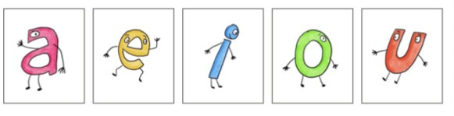
Según el texto ¿Cuál de las vocales baila? Márcala con una X

Según el texto ¿Cuál de las vocales mira sorprendida? Márcala con una X

Según el texto ¿Cuál de las vocales busca con paciencia? Márcala con una X

- Pida al estudiante que nombre cada imagen en voz alta. Luego diga que encierre en un círculo las que comienzan con la letra a.

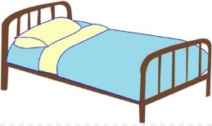

Si el ESTUDIANTEnoIDENTIFICAALGUNAPALABRa, rEPÍTALAMARCANDONOTORIAMENTEel sonidoinicialdelavocala.

- Pidaalestudiantequeobserveynombrecadadibujo. Luegoquepintelasletras“a”encadapalabra.

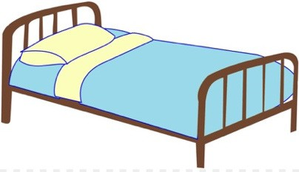
IGUANA CAMA OVEJA

4. PidaalestudiantequeescribalaletraAenmayúsculayminúscula.Reviseeltrabajodelestudianteycorrijaencasodesernecesario.

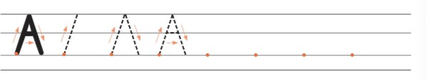

- Pinta en el poema “¿qué hacen las vocales?” todas las letras A que encuentres.

PAUTA DE EVALUACIÓN
Criterios a evaluar | Logrado  ( 3 puntos) | Medianamente logrado  ( 2 puntos) | Para reforzar  ( 1 punto)
Comprensión del texto
Identifican el sonido inicial (A)
Reconocen la letra “A” en palabras
Escriben correctamente la letra “A” (mayúscula y minúscula)
Reconocen la letra “A” en un texto.

